Лабораторна робота № 1
Тема: Принципи програмування. DRY, KISS, SOLID, YAGNI та ін.
Мета роботи: навчитися дотримуватися принципів програмування та обґрунтовувати їх.
Хід роботи
Завдання №1-2. Виконати завдання з дотриманням відомих Вам принципів програмування.
1. Створіть систему класів для обліку зоопарку. Ви можете створювати класи для різних видів і підвидів тварин; для вольєрів різних розмірів і типів; корму для тварин; працівників зоопарку.
2. Створіть класи інвентаризації, для виведення на екран інформації про наявних тварин, кількості співробітників тощо.
Лістинг програми:
using System;
using System.Collections.Generic;
using System.Text;

namespace ZooManagementSystem
{
public class Animal
{
public string Species { get; set; }
public string Subspecies { get; set; }
public int Age { get; set; }
}
public class Enclosure
{
public int Id { get; set; }
public string Type { get; set; }
public double Area { get; set; }
public List<Animal> Animals { get; set; } = new List<Animal>();
}
public class Employee
{
public string Name { get; set; }
public int Age { get; set; }
public string Position { get; set; }
}
public class Food
{
public string Name { get; set; }
public int Quantity { get; set; }
}
public class Zoo
{
public List<Food> Foods { get; set; }
public List<Animal> Animals { get; set; }
public List<Enclosure> Enclosures { get; set; }
public List<Employee> Employees { get; set; }

public Zoo()
{
Foods = new List<Food>();
Animals = new List<Animal>();
Enclosures = new List<Enclosure>();
Employees = new List<Employee>();
}
}

class Program
{
static void Main(string[] args)
{
Console.OutputEncoding = Encoding.UTF8;

Zoo zoo = new Zoo();
InitializeZoo(zoo);

while (true)
{
Console.Clear();
Console.WriteLine("Choose an action:");
Console.WriteLine("1 - Action with animals");
Console.WriteLine("2 - Action with enclosures");
Console.WriteLine("3 - Action with employees");
Console.WriteLine("4 - Action with food");
Console.WriteLine("5 - View All");
Console.WriteLine("Exit");

string choice = Console.ReadLine();

switch (choice)
{
case "1":
AnimalActions(zoo);
break;
case "2":
EnclosureActions(zoo);
break;
case "3":
EmployeeActions(zoo);
break;
case "4":
FoodActions(zoo);
break;
case "5":
ViewAll(zoo);
break;
case "Exit":
case "exit":
Environment.Exit(0);
break;
default:
Console.WriteLine("Invalid selection. Please try again.");
break;
}
}
}

static void InitializeZoo(Zoo zoo)
{
zoo.Animals.Add(new Animal { Species = "Lion", Subspecies = "African", Age = 5 });
zoo.Animals.Add(new Animal { Species = "Tiger", Subspecies = "Bengal", Age = 4 });
zoo.Animals.Add(new Animal { Species = "Elephant", Subspecies = "Indian", Age = 10 });

zoo.Enclosures.Add(new Enclosure { Id = 1, Type = "Medium 1", Area = 100 });
zoo.Enclosures.Add(new Enclosure { Id = 2, Type = "Medium 2", Area = 80 });
zoo.Enclosures.Add(new Enclosure { Id = 3, Type = "Large 1", Area = 200 });

zoo.Employees.Add(new Employee { Name = "Ivan", Age = 35, Position = "Veterinarian" });
zoo.Employees.Add(new Employee { Name = "Maria", Age = 28, Position = "Maintenance" });
zoo.Employees.Add(new Employee { Name = "Petro", Age = 40, Position = "Guardian" });

zoo.Foods.Add(new Food { Name = "Meat", Quantity = 100 });
zoo.Foods.Add(new Food { Name = "Vegetables", Quantity = 200 });
zoo.Foods.Add(new Food { Name = "Fruit", Quantity = 150 });
}

static void AnimalActions(Zoo zoo)
{
Console.OutputEncoding = Encoding.UTF8;
int newAnimalAge;

while (true)
{
Console.Clear();
Console.WriteLine("Action with animals:");
Console.WriteLine("1 - View all animals");
Console.WriteLine("2 - Change animal data");
Console.WriteLine("3 - Delete animal");
Console.WriteLine("4 - Add an animal");
Console.WriteLine("5 - Return to main menu");

string choice = Console.ReadLine();

switch (choice)
{
case "1":
Console.WriteLine("List of all animals:");
foreach (var animal in zoo.Animals)
{
Console.WriteLine($"Species: {animal.Species}, Subspecies: {animal.Subspecies}, Age: {animal.Age}");
}
break;
case "2":
Console.WriteLine("Enter the type of animal to change data:");
string speciesToEdit = Console.ReadLine();
Console.WriteLine("Enter the animal subspecies to change data:");
string subspeciesToEdit = Console.ReadLine();
Animal animalToEdit = zoo.Animals.Find(a => a.Species == speciesToEdit && a.Subspecies == subspeciesToEdit);
if (animalToEdit != null)
{
Console.WriteLine($"Enter new age for animal {speciesToEdit} {subspeciesToEdit}:");
if (int.TryParse(Console.ReadLine(), out newAnimalAge))
{
animalToEdit.Age = newAnimalAge;
Console.WriteLine("Data changed successfully.");
}
else
{
Console.WriteLine("Invalid age format. Please enter an integer.");
}
}
else
{
Console.WriteLine("No animal found.");
}
break;
case "3":
Console.WriteLine("Enter the type of animal to delete:");
string speciesToDelete = Console.ReadLine();
Console.WriteLine("Enter the animal subspecies to delete:");
string subspeciesToDelete = Console.ReadLine();
Animal animalToDelete = zoo.Animals.Find(a => a.Species == speciesToDelete && a.Subspecies == subspeciesToDelete);
if (animalToDelete != null)
{
zoo.Animals.Remove(animalToDelete);
Console.WriteLine($"Animal {speciesToDelete} {subspeciesToDelete} has been removed from the zoo.");
}
else
{
Console.WriteLine("No animal found.");
}
break;
case "4":
Console.WriteLine("Enter the appearance of the new animal:");
string newSpecies = Console.ReadLine();
Console.WriteLine("Enter the subspecies of the new animal:");
string newSubspecies = Console.ReadLine();
Console.WriteLine("Enter the age of the new animal:");
int newAge = int.Parse(Console.ReadLine());
zoo.Animals.Add(new Animal { Species = newSpecies, Subspecies = newSubspecies, Age = newAge });
Console.WriteLine($"Animal {newSpecies} {newSubspecies} has been added to the zoo.");
break;
case "5":
return;
default:
Console.WriteLine("Invalid selection. Please try again.");
break;
}
Console.WriteLine("Press Enter to continue...");
Console.ReadLine();
}
}

static void EnclosureActions(Zoo zoo)
{
Console.OutputEncoding = Encoding.UTF8;
int newEnclosureId;
while (true)
{
Console.Clear();
Console.WriteLine("Action with enclosures:");
Console.WriteLine("1 - View all enclosures");
Console.WriteLine("2 - Change data about the enclosure");
Console.WriteLine("3 - Delete enclosure");
Console.WriteLine("4 - Add enclosure");
Console.WriteLine("5 - Return to main menu");

string choice = Console.ReadLine();

switch (choice)
{
case "1":
Console.WriteLine("List of all enclosures:");
foreach (var enclosure in zoo.Enclosures)
{
Console.WriteLine($"Id: {enclosure.Id}, Type: {enclosure.Type}, Area: {enclosure.Area}");
}
break;
case "2":
Console.WriteLine("Enter enclosure ID to change data:");
int enclosureIdToEdit = int.Parse(Console.ReadLine());
Enclosure enclosureToEdit = zoo.Enclosures.Find(e => e.Id == enclosureIdToEdit);
if (enclosureToEdit != null)
{
Console.WriteLine($"Enter a new type for enclosure with ID {enclosureIdToEdit}:");
string newType = Console.ReadLine();
Console.WriteLine($"Enter a new area for the enclosure with the ID {enclosureIdToEdit}:");
double newArea = double.Parse(Console.ReadLine());
enclosureToEdit.Type = newType;
enclosureToEdit.Area = newArea;
Console.WriteLine("Data changed successfully.");
}
else
{
Console.WriteLine("Aviary not found");
}
break;
case "3":
Console.WriteLine("Enter the enclosure ID to delete:");
int enclosureIdToDelete = int.Parse(Console.ReadLine());
Enclosure enclosureToDelete = zoo.Enclosures.Find(e => e.Id == enclosureIdToDelete);
if (enclosureToDelete != null)
{
zoo.Enclosures.Remove(enclosureToDelete);
Console.WriteLine($"The enclosure with ID {enclosureIdToDelete} has been deleted from the zoo.");
}
else
{
Console.WriteLine("Aviary not found");
}
break;
case "4":
Console.WriteLine("Enter the ID of the new enclosure:");
newEnclosureId = int.Parse(Console.ReadLine());
Console.WriteLine("Enter the type of new enclosure:");
string newEnclosureType = Console.ReadLine();
Console.WriteLine("Enter the area of the new enclosure:");
double newEnclosureArea = double.Parse(Console.ReadLine());
zoo.Enclosures.Add(new Enclosure { Id = newEnclosureId, Type = newEnclosureType, Area = newEnclosureArea });
Console.WriteLine($"The enclosure with ID {newEnclosureId} has been added to the zoo.");
break;
case "5":
return;
default:
Console.WriteLine("Invalid selection. Please try again.");
break;
}

Console.WriteLine("Press Enter to continue...");
Console.ReadLine();
}
}

static void EmployeeActions(Zoo zoo)
{
Console.OutputEncoding = Encoding.UTF8;
while (true)
{
Console.Clear();
Console.WriteLine("Action with employees:");
Console.WriteLine("1 - View all employees");
Console.WriteLine("2 - Change employee data");
Console.WriteLine("3 - Delete employee");
Console.WriteLine("4 - Add an employee");
Console.WriteLine("5 - Return to main menu");

string choice = Console.ReadLine();

switch (choice)
{
case "1":
Console.WriteLine("List of all workers:");
foreach (var employee in zoo.Employees)
{
Console.WriteLine($"Name: {employee.Name}, Age: {employee.Age}, Position: {employee.Position}");
}
break;
case "2":
Console.WriteLine("Enter the name of the employee to change the data:");
string nameToEdit = Console.ReadLine();
Employee employeeToEdit = zoo.Employees.Find(e => e.Name == nameToEdit);
if (employeeToEdit != null)
{
Console.WriteLine($"Enter new age for employee {nameToEdit}:");
if (int.TryParse(Console.ReadLine(), out int newAge))
{
employeeToEdit.Age = newAge;
Console.WriteLine("Data changed successfully.");
}
else
{
Console.WriteLine("Invalid age format. Please enter an integer.");
}
}
else
{
Console.WriteLine("Employee not found.");
}
break;
case "3":
Console.WriteLine("Enter the name of the employee to delete:");
string nameToDelete = Console.ReadLine();
Employee employeeToDelete = zoo.Employees.Find(e => e.Name == nameToDelete);
if (employeeToDelete != null)
{
zoo.Employees.Remove(employeeToDelete);
Console.WriteLine($"Employee {nameToDelete} has been removed from the zoo.");
}
else
{
Console.WriteLine("Employee not found.");
}
break;
case "4":
Console.WriteLine("Enter the name of the new employee:");
string newName = Console.ReadLine();
Console.WriteLine($"Enter age for employee {newName}:");
int newEmployeeAge;
if (int.TryParse(Console.ReadLine(), out newEmployeeAge))
{
Console.WriteLine($"Enter the job title for employee {newName}:");
string newPosition = Console.ReadLine();
zoo.Employees.Add(new Employee { Name = newName, Age = newEmployeeAge, Position = newPosition });
Console.WriteLine($"Employee {newName} has been added to the zoo.");
}
else
{
Console.WriteLine("Invalid age format. Please enter an integer.");
}
break;
case "5":
return;
default:
Console.WriteLine("Invalid selection. Please try again.");
break;
}

Console.WriteLine("Press Enter to continue...");
Console.ReadLine();
}
}

static void FoodActions(Zoo zoo)
{
Console.OutputEncoding = Encoding.UTF8;
while (true)
{
Console.Clear();
Console.WriteLine("Action with food:");
Console.WriteLine("1 - view the list of available food");
Console.WriteLine("2 - add a new type of food");
Console.WriteLine("3 - remove type of food");
Console.WriteLine("4 - Return to main menu");

string choice = Console.ReadLine();

switch (choice)
{
case "1":
Console.WriteLine("List of available food:");
foreach (var food in zoo.Foods)
{
Console.WriteLine($"Name: {food.Name}, Quantity: {food.Quantity}");
}
break;
case "2":
Console.WriteLine("Enter the name of the new type of food:");
string newFoodName = Console.ReadLine();
Console.WriteLine("Enter the amount of food:");
int newFoodQuantity = int.Parse(Console.ReadLine());
zoo.Foods.Add(new Food { Name = newFoodName, Quantity = newFoodQuantity });
Console.WriteLine($"Food type {newFoodName} added.");
break;
case "3":
Console.WriteLine("Enter the name of the type of food to delete:");
string foodToDelete = Console.ReadLine();
Food foodItemToDelete = zoo.Foods.Find(f => f.Name == foodToDelete);
if (foodItemToDelete != null)
{
zoo.Foods.Remove(foodItemToDelete);
Console.WriteLine($"Food view {foodToDelete} deleted.");
}
else
{
Console.WriteLine($"Food type {foodToDelete} not found.");
}
break;
case "4":
return;
default:
Console.WriteLine("Invalid selection. Please try again.");
break;
}

Console.WriteLine("Press Enter to continue...");
Console.ReadLine();
}
}
static void ViewAll(Zoo zoo)
{
Console.OutputEncoding = Encoding.UTF8;
Console.Clear();
Console.WriteLine("Zoo Information:");
Console.WriteLine("Animals:");
foreach (var animal in zoo.Animals)
{
Console.WriteLine($"Species: {animal.Species}, Subspecies: {animal.Subspecies}, Age: {animal.Age}");
}
Console.WriteLine("\nAviaries:");
foreach (var enclosure in zoo.Enclosures)
{
Console.WriteLine($"Id: {enclosure.Id}, Type: {enclosure.Type}, Area: {enclosure.Area}");
}
Console.WriteLine("\nEmployees:");
foreach (var employee in zoo.Employees)
{
Console.WriteLine($"Name: {employee.Name}, Age: {employee.Age}, Position: {employee.Position}");
}
Console.WriteLine("\nPress Enter to continue...");
Console.ReadLine();
}
}
}
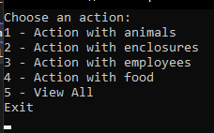
Мал.1. Головне меню
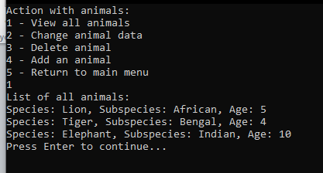
Мал.2. Перегляд тварин
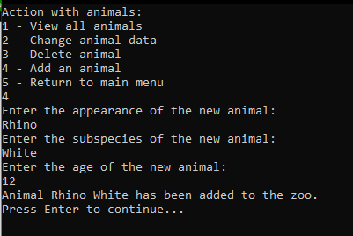
Мал.3. Додавання нової тварини
За аналогією до тварин зроблені меню для вольєрів, працівників та продуктів.
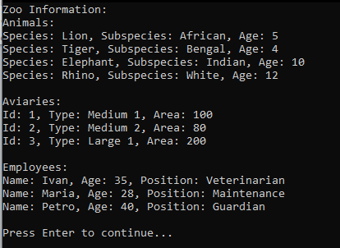
Мал.4. Перегляд інвертизаціїї
Завдання № 3: Опишіть особливості дотримання принципів програмування в Вашому коді
1. Додайте файл README.md в кореневу директорію цієї лабораторної роботи. В файлі README.md опишіть дотримання окремо кожного принципу програмування, який Вам відомо, і який можна продемонструвати Вашим кодом.
2. Опис можна залишати українською або (бажано) англійською мовами.
3. Опис повинен містити посилання на відповідні файли і рядки коду.
4. Для отримання максимальної оцінки потрібно продемонструвати мінімум 7 принципів. SOLID принципи рахуються окремо. Повний список принципів, які було розглянуто на лекції:
a. DRY,
b. KISS,
c. SOLID (5 окремих принципів)
d. YAGNI
e. Composition Over Inheritance
f. Program to Interfaces not Implementations
g. Fail Fast
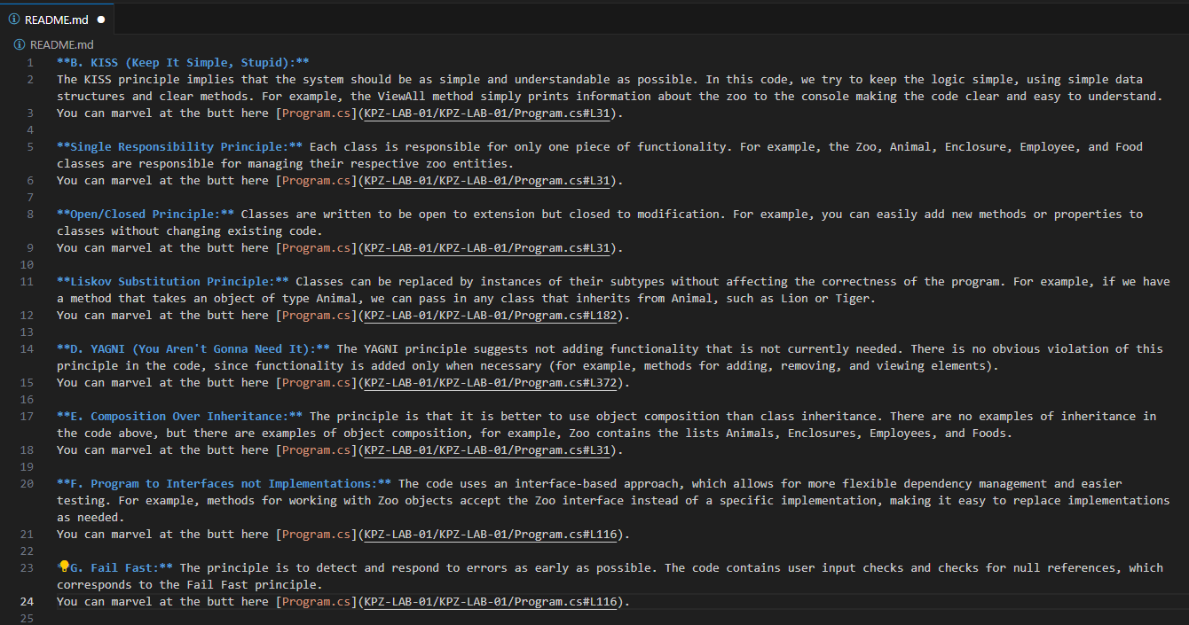
Мал.5. Створений файл README
Завдання №4: UML діаграма
1. Підготувати діаграму створених у програмі класів та інтерфейсів за допомогою https://app.diagrams.net/.
2. Експортувати створену діаграму та запушити експортований файл у кореневу директорію цією лабораторної

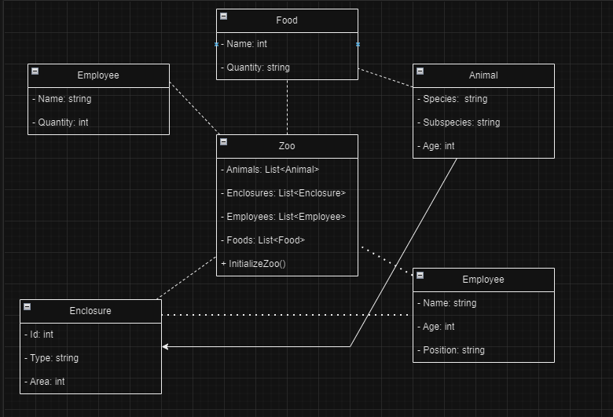
Мал.6. Діаграма класів
Висновки: я навчився дотримуватися принципів програмування та обґрунтовувати їх.

